1. La excreción es una función vital

Los seres vivos pueden fabricar sus alimentos u obtenerlos del medio. Los digieren para liberar los nutrientes que contienen y, a través de procesos metabólicos, los utilizan para formar o descomponer sustancias. Como consecuencia, se produce-sustancias de desecho que deben ser expulsadas, pues de lo contrario, pueden producir intoxicación e, incluso, la muerte del organismo.
La excreción es la función mediante la cual los seres vivos liberan sustancias de desecho, manteniendo con ello, la homeostasis o equilibrio interno. Para realizar este proceso, cuentan con diversas estructuras: organelos celulares, células, órganos y sistemas especializados, como lo estudiaremos a continuación.

1.1 Generalidades sobre la excreción
Las principales sustancias de desecho que producen las células de los seres vivos son el dióxido de carbono (C0₂), el agua (H₂0) y el amoníaco (NH₃). El dióxido de carbono y el agua se producen durante la respiración de organismos aerobios, como los seres humanos. El amoníaco es un compuesto de desecho que se origina por la degradación de las proteínas. Existen otros compuestos de desecho, los cuales varían de acuerdo con los distintos tipos de organismos; entre ellos se encuentran los taninos producidos por las plantas, la urea y el ácido úrico, producidos por los animales.

1.1.1 Propósito del proceso de la excreción
Además de eliminar sustancias de desecho, la excreción permite a los organismos controlar la concentración de sales y de otras sustancias disueltas en las células, las cuales afectan su funcionamiento. La excreción también mantiene el equilibrio hí-drico, es decir, la cantidad de agua que sale y entra al organismo.

1.1.2 La osmorregulación
Como sabes, la osmosis es el proceso por el cual el agua pasa a través de una membrana semipermeable de acuerdo con la concentración de sales presente en el medio. En los seres vivos este transporte de agua y sales, y el control interno de los niveles de estos compuestos es lo que se denomina osmorregulación, un proceso necesario para mantener el equilibrio hídrico y químico dentro del organismo.
Los contenidos celulares de todos los seres vivos son similares, en su composición, al agua de mar, aunque las concentraciones de las diferentes sustancias varían en relación con el medio en el cual viven. Estas variaciones son las que determinan, por ejemplo, la diversidad de los sistemas de excreción en los seres vivos (figura 1).

1.2 La excreción en mónera, protistas y hongos
Como resultado del metabolismo de los móneras, protistas y hongos se producen sustancias de desecho que se eliminan a través de las membranas celulares mediante: transporte pasivo, transporte activo y exocitosis; mecanismos que, como sabes, también son importantes para la adquisición de las sustancias que la célula requiere para vivir (figura 2). La ocurrencia de uno u otro tipo de proceso depende del tipo y del tamaño del elemento, molécula o sustancia que se requiera movilizar. La tabla de la parte inferior de la página muestra las principales sustancias de desecho que son excretadas por estos organismos; algunas de ellas son reutilizadas por otros organismos.
- El transporte pasivo
El transporte pasivo se caracteriza porque no requiere energía, debido a que las sustancias que se excretan pasan de un sitio de mayor concentración (en \ este caso el interior de la célula) hacia uno en donde se presenta en menor \ concentración (exterior celular). Puede ser difusión simple cuando la sustancia \ sale a través de cualquier lugar de la membrana; o difusión facilitada cuando se requiere que la sustancia que se va a eliminar se adhiera a una proteína de membrana.
- El transporte activo
Cuando la concentración de una sustancia de desecho es menor dentro de la célula que en su exterior, se requiere un aporte energético, por esta razón se habla de transporte activo. La energía que se utiliza genera cambios en las proteínas de membrana o en los gradientes de concentración, lo cual facilita el transporte de dentro hacia fuera de la célula.
- La exocitosis
Cuando las moléculas que la célula necesita eliminar son grandes o insolubles en la membrana, se forman vesículas en el interior celular. Estas, al fusionarse con la membrana celular, permitirán la expulsión de tales moléculas. Este proceso se conoce como exocitosis.
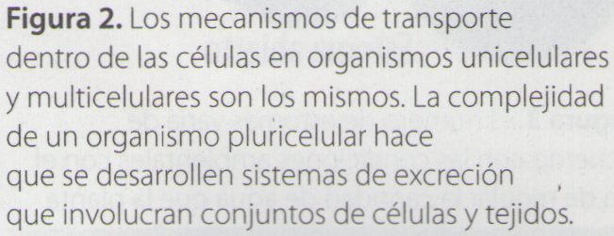
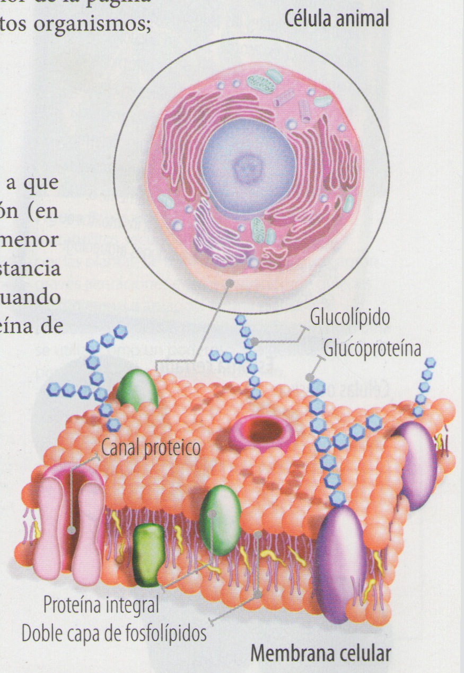

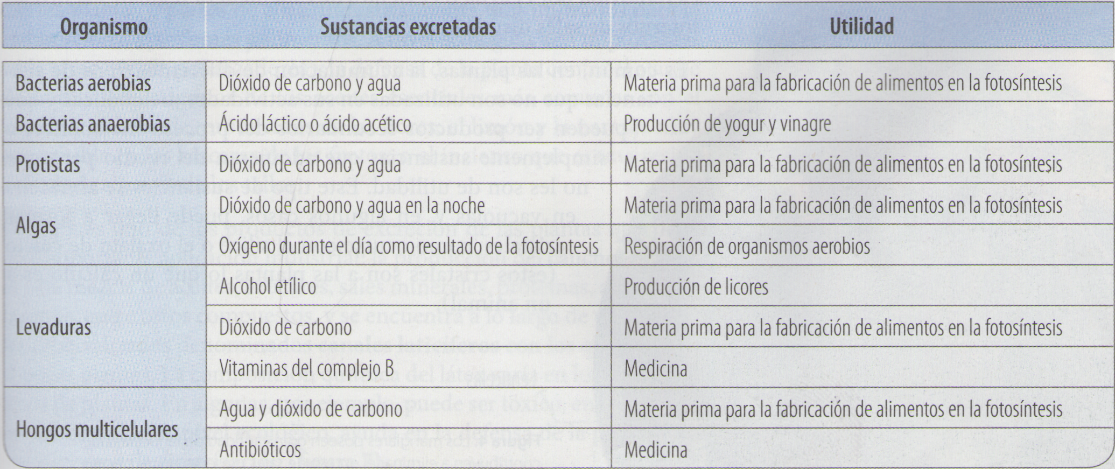

Excreción en plantas
Las plantas excretan agua y dióxido de carbono, como resultado del proceso de la respiración, y oxígeno, como resultado del proceso de la fotosíntesis. En estos organismos no existen sistemas de excreción especializados, sin embargo, en algunos grupos de plantas se observan estructuras especiales como las glándulas de sal o las lenticelas cuya función es la excreción de sales en ambientes ricos en estas sustancias. Además de estas pocas sustancias, las plantas son capaces de producir algunas otras que tienen aplicaciones industriales por lo que, si bien no son productos de desecho, las veremos aquí con un poco de detalle.

1.3.1 Estructuras excretoras en las plantas
Las plantas presentan unas estructuras denominadas estomas que se encuentran en las áreas donde se realiza la fotosíntesis, principalmente en las hojas. Son en realidad células especializadas que se encargan de la excreción de los gases (dióxido de carbono y oxígeno) y el agua. Este último proceso es denominado transpiración. Un estoma está formado por una cavidad y unas células oclusivas que se encuentran a lado y lado de la abertura y se encargan de abrir y cerrar el estoma. De esta forma regulan la salida de gases y agua, aunque también están involucrados en el ingreso de gases a la planta. El conjunto de estomas y células oclusivas se denomina aparato estomático (figura 3).
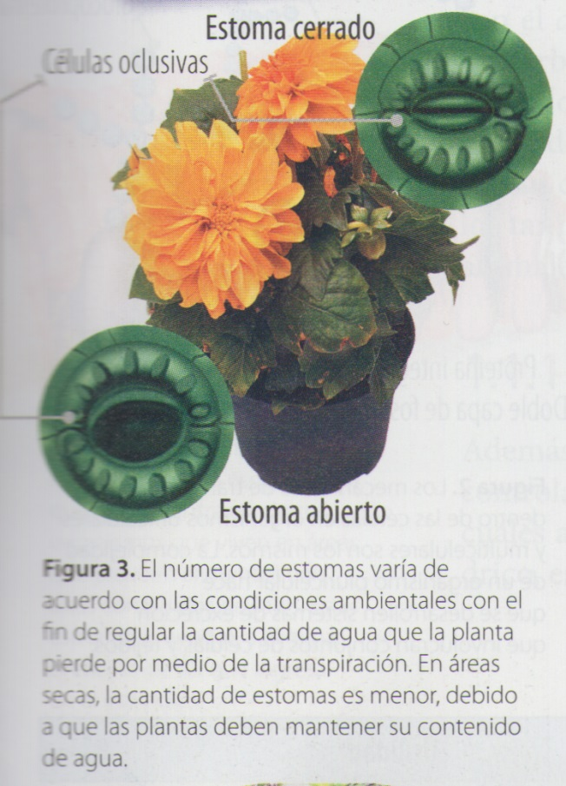
Algunas plantas cuentan con unas estructuras denominadas lenticelas que también se encuentran involucradas en la movilización de agua y gases. Se forman en las cortezas de los tallos y ramas de los árboles y las plantas. Los manglares, plantas que viven en zonas costeras inundables y cuya agua es muy salada, por provenir de una fuente marina, cuentan con este tipo de estructuras (figura 4).
Las plantas halófitas, es decir, aquellas que se desarrollan en ambientes salinos presentan otro tipo de estructuras denominadas glándulas de sal, las cuales facilitan la excreción de sal que la planta recibe en exceso como consecuencia de su crecimiento en estos ambientes. Estas glándulas se ubican en las hojas y excretan sobre su superficie la sal, la cual es removida por el agua o el viento; de esta manera regulan sus niveles internos de sales disueltas.
Es común, en las plantas, la acumulación de diferentes tipos de sustancias que no son utilizadas en sus actividades metabólicas y que pueden ser productos secundarios del proceso metabólico, o simplemente sustancias que adquieren del medio pero que no les son de utilidad. Este tipo de sustancias se almacena en vacuolas y, en algunos casos, puede llegar a formar cristales, como ocurre con el sílice o el oxalato de calcio (estos cristales son a las plantas lo que un cálculo es a un animal).

1.3.2 Metabolitos secundarios producidos por las plantas
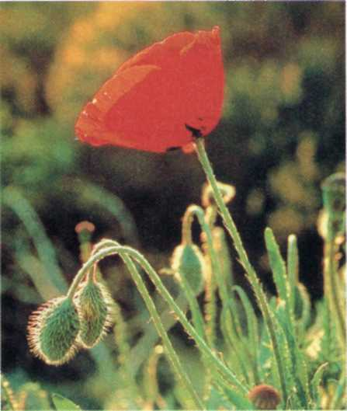
Como resultado de sus procesos metabólicos las plantas producen sustancias que no son esenciales para su mantenimiento pero tampoco son desechos metabólicos. Estas sustancias se denominan metabolitos secundarios (figura 5) y pueden jugar un papel importante en la defensa de las plantas contra el ataque de los herbívoros y, en general, tienen aplicaciones médicas e industriales.
Figura 5. Los alucinógenos son también metabolitos secundarios producidos por las plantas. Se trata de sustancias que causan graves alteraciones en la percepción de quienes los ingieren. La amapola es una planta que produce el alcaloide llamado morfina. En medicina se utiliza como un poderoso analgésico, pero genera alto grado de adicción.
Estos compuestos pueden ser de varios tipos y su clasificación depende del tipo de ruta metabólica en la cual se forman y, por consiguiente, de sus características químicas. Entre estas sustancias se encuentran los taninos, los aceites esenciales y el látex.

Los taninos son metabolitos secundarios que son utilizados para curtir las pieles crudas y convertirlas en cuero. Tanino viene de "tanning" que significa curtido. Este tipo de sustancias tiene tono oscuro, sabor amargo y astringente, y colores que van desde el amarillo hasta el castaño oscuro, casi negro (figura 6). Se encuentran frecuentemente en la madera de los árboles leñosos. Son toxinas que limitan el crecimiento de los herbívoros que las ingieren. Además de su uso en el curtido de cuero, tienen aplicaciones en la fabricación de los vinos tintos y del whisky. Estos son almacenados en barriles hechos con maderas que contienen taninos, de ahí sus colores y aromas característicos.

Los aceites esenciales son los responsables de los aromas que expiden ciertas plantas o partes de ellas. Industrialmente, son utilizados para la elaboración de perfumes y alimentos. A nivel ecológico, son importantes en la atracción de polinizadores y la defensa de la planta contra el ataque de herbívoros. Algunos de los aceites esenciales más comunes son el jazmín y el lavanda, producidos en las flores; el limón y la naranja muy perceptible en las cascaras de los frutos; o el incienso que es una resina exhudada a través de los tallos.

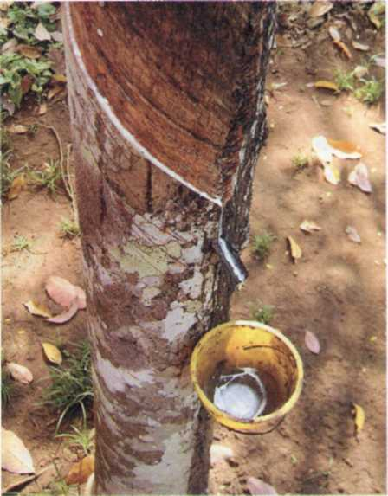
El látex es uno de los productos de excreción de las plantas que tiene una importante aplicación industrial: la producción del caucho. El látex es una mezcla de aceites, azúcares, sales minerales, proteínas, alcaloides, taninos, entre otros compuestos, y se encuentra a lo largo de unos canales especializados denominados canales laticíferos con los que cuentan algunas plantas. La composición química del látex varía en los diferentes tipos de plantas. En algunas, por ejemplo, puede ser tóxico, en otras tiene un sabor dulce. A nivel ecológico, ayuda en la defensa de la planta y en sus procesos de cicatrización (figura 7).
Figura 7. El látex es utilizado industrialmente en la elaboración del caucho.
G

